|  |  |  |
| --- | --- | --- |
| Logo__SSPU_2016_Barva | | |
| **Závěrečná studijní práce**  **dokumentace** | | |
| **Auto pohybující se po čáře** | | |
| Matěj Prchala | | |
|  | | |
|  | |  |
| **Obor:** | 18-20-M/01 INFORMAČNÍ TECHNOLOGIE  se zaměřením na počítačové sítě a programování | |
| **Třída:**  **Školní rok:** | IT4  2019/2020 | |

#### Poděkování

*Děkuji panu učiteli Mgr. Marcelu Godovskému za poskytnutí některých součástek a panu učiteli Ing. Petru Grussmannovi za konzultaci a cenné rady.*

Prohlašuji, že jsem závěrečnou práci vypracoval samostatně a uvedl veškeré použité   
informační zdroje.

Souhlasím, aby tato studijní práce byla použita k výukovým účelům na Střední průmyslové   
a umělecké škole v Opavě, Praskova 399/8.

V Opavě 31. 12. 2019

*podpis autora práce*

**ANOTACE**

Cílem mého projektu bylo vytvořit plně funkční auto, které se pohybuje po černé čáře za pomocí IR senzorů. Hardwarová část tohoto projektu je tvořená deskou Arduino UNO R3 ATmega 328P, DC motorů a motor shieldu L293D. Auto pomocí IR senzorů snímá dráhu, která mu byla vytvořena. Programová část auta je řešena v jazyce Arduino, což je kombinace jazyků C a C++. Jako vývojové prostředí bylo použito Platformio IDE na doporučení pana učitele. Program nastavuje rychlost, spouští motory a pomocí hodnot ze senzorů zjistí, jak vypadá dráha auta. Pokud senzory pošlou hodnotu program je porovná a pomocí toho zjistí, jak by se mělo auto dále pohybovat a přizpůsobí tomu nastavení motorů.

**Klíčová slova**

Arduino UNO R3 ATmega 328P; PlatformIO IDE; IR sensor; Motor shield L293D; Arduino

**Obsah**

[Úvod 5](#_Toc30092777)

[1 Sestavení auta 6](#_Toc30092778)

[2 Využité technologie 7](#_Toc30092779)

[2.1 Hardware 7](#_Toc30092780)

[2.1.1 Seznam součástek 7](#_Toc30092781)

[2.1.2 Arduino UNO R3 ATmega328P 8](#_Toc30092782)

[2.1.3 Infrared snímač FC-51 8](#_Toc30092783)

[2.1.4 Motor shield L293D 9](#_Toc30092784)

[2.2 Software 10](#_Toc30092785)

[2.2.1 Visual Studio Code 10](#_Toc30092786)

[2.2.2 Platformio IDE 11](#_Toc30092787)

[2.2.3 Fritzing 11](#_Toc30092788)

[2.2.4 Arduino IDE 12](#_Toc30092789)

[2.2.5 Jazyk Arduino 12](#_Toc30092790)

[3 Způsoby řešení a použité postupy 13](#_Toc30092791)

[3.1 Schéma 13](#_Toc30092792)

[3.2 Použité knihovny 13](#_Toc30092793)

[3.2.1 Arduino.h 13](#_Toc30092794)

[3.2.2 AFMotor.h 14](#_Toc30092795)

[4 Výsledky řešení, výstupy, uživatelský manuál 15](#_Toc30092796)

[4.1 Popis fungování auta 15](#_Toc30092797)

[5 Výsledky řešení 16](#_Toc30092798)

[5.1 Konečná podoba auta 16](#_Toc30092799)

[Závěr 17](#_Toc30092800)

[Seznam použitýCH INFORMAČNÍCH ZDROJů 18](#_Toc30092801)

Úvod

Tento projekt jsem si vybral po dlouhém hledání jsem našel inspiraci v mých spolužácích, kteří se vrhly na pohyb aut pomocí bluetooth. Jelikož nejsem moc programátorský typ chtěl jsem něco kde převládá hardware. Po konzultaci s panem učitel jsem se rozhodl vybrat si auto, které se pohybuje po čáře, která je snímána pomocí IR senzorů. Inspiraci jsem získal na internetu, když jsem takový projekt zahlédl na internetu. Pokusil jsem se co nejlépe nastudovat problematiku a princip fungování tohoto auta a získané informace popisuji ve své dokumentaci k projektu.

# Sestavení auta

Začal jsem tím, že jsem si obstaral kus dřeva, na který jsem chtěl připevnit svůj hardware. Objednal jsem součástky a v čase než mi dorazili, jsem vytvořil schéma, podle kterého jsem později všechny součástky zapojil. Rozhodl jsem se postupovat po malých krocích. Zapojoval jsem jednu součástku po druhé do nepájivého pole a hned jsem zkoušel její funkčnost pomocí jednoduchých příkladů jako např. roztočit motorek. Po odzkoušení všech součástek jsem si navrhl výsledný vzhled a všechny součástky upevnil na kus dřeva. Ze spodní strany jsem pomocí lepící pistole přilepil 4 motory, na které jsem nasadil pneumatiky. Z vrchní strany jsem přilepil držák na baterky, kterými napájím celé moje auto. Dále jsem přišrouboval arduino a nasadil na něj motor drive shield. Ze přední strany jsem nalepil IR senzory a ze zadní strany jsem přidal tlačítko. Tlačítko jsem propojil s držákem na baterky a potom jsem zapojil baterie do motor shieldu. Funkce tlačítka je zde proto, abych stále nemusel vytahovat baterky, takže používám tlačítko jako zapínací prvek. Do motor shieldu jsem napojil motorky aby je mohl řídit a pohybovat s němi. Senzory jsem rovněž napojil na motor drive shield.

# Využité technologie

## Hardware

### Seznam součástek

* Vývojová deska Arduino UNO R3 ATmega328P,
* Motor shield L293D,
* USB B kabel,
* Držák na baterie,
* Kola(4x),
* Kabely,
* DC převodový motor TT(4x),
* 18650 Li-Ion baterie(2x),
* Infrared sensor FC-51,
* Tlačítko.

### Arduino UNO R3 ATmega328P

Vývojová deska pro Arduino je **Arduino Uno R3** s mikroprocesorem **ATmega328P**. Mezi její výhody patří poměrně nízká cena, přítomnost napájecího konektoru či kompatibilita s drtivou většinou rozšiřovacích desek, tzv. Shieldů. Počet pinů je zde 14 digitálních vstupně-výstupních a 6 analogových vstupních (které však lze použít jako digitální).

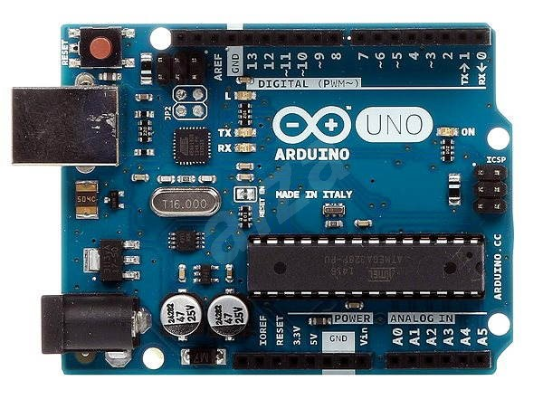

### Infrared snímač FC-51

Infračervený optický senzor má velice rozmanité možnosti použití. Jeho hlavní funkcí je detekce přiblížení tělesa k senzoru, ať už se jedná o překážku robota, papír v tiskárně či měření otáček kola. Tento infračervený optický senzor funguje, jak už z názvu vyplývá, za pomoci dvojice součástek, a to infračervené diody a optického přijímače, v tomto případě fototranzistoru.

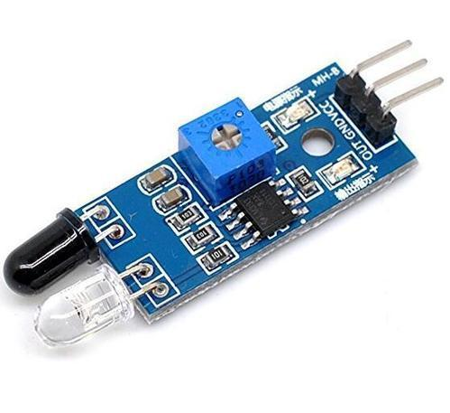

### Motor shield L293D

Arduino motor shield L293D je přídavný modul pro Arduino, který je určen pro bezpečné ovládání tří druhů motorů. Jedná se o stejnosměrné motory, servo motory a krokové moto-ry, přičemž najednou lze připojit dva servo motory a poté až čtyři stejnosměrné motory a/nebo dva krokové motory. Konektory pro normální a krokové motory jsou po stranách motor shieldu a jsou označeny jako M1 až M4. Pokud chceme připojit krokový motor, je nutné vždy využít dvojici konektorů vedle sebe, tedy M1+M2 nebo M3+M4. Samostatně na delší straně shieldu se pak nachází ještě konektor pro připojení externího napájení spo-lečně s propojovacím jumperem. Vzhledem k proudové náročnosti je nutné pro řízení moto-rů využít právě zmíněného externího napájení. Velikost napájení je nutné volit podle vybra-ných motorů, řídící obvod L293D podporuje rozsah napájecího napětí 4,5 až 25 V a proud 0,6 A na výstup (špičkově až 1,2 A). Motor shield také obsahuje tepelnou ochranu řídících obvodů.

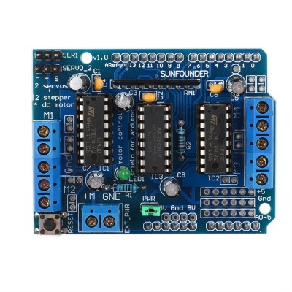

## Software

* Visual Studio Code,
* Platformio IDE,
* Arduino IDE,
* Fritzing,
* Jazyk Arduino.

### Visual Studio Code

Toto vývojové prostředí jsem zvolil na doporučení pana učitele jelikož zde jde použít rozšíření Platformio, které je uspúsobené pro programování mikročipů a opravdu jednoduché na pracování.



### Platformio IDE

Jako vývojové prostředí pro konečný program jsem použil Platformio IDE. Použil jsem ho na doporučení pana učitele a po nějákem seznámení bych ho dnes doporučil i já. Podporovaným programovacím jazykem je C/C++. Je to rozšíření do Visual Studio Codu.  PlatformIO ve výchozím stavu neobsahuje vše potřebné pro vývoj aplikací, ale pouze jakési jádro. Důležité nástroje se automaticky stáhnou při prvotním založení příslušného projektu.



### Fritzing

Pro návrh auta jsem použil open-source program Fritzing. Ten umožňuje graficky sestavit zapojení jednotlivých součástek na nepájivém poli, což pomáhá k lepší představě o výsledném rozložení. Program dále usnadňuje tvorbu schématu zařízení, podle kterého lze pak navrhnout desku plošných spojů, jejíž výrobu je možné přímo v programu objednat.



### Arduino IDE

Jako vývojové prostředí pro odzkoušení součástek jsem zvolil Arduino IDE, které je přímo uzpůsobeno pro nahrávání programů do vývojových desek jako Arduino nebo NodeMcu.

### Jazyk Arduino

Program sloužící k ovládání hardwarových součástek jsem napsal v jazyce Arduino, který je, až na drobné úpravy, velmi podobný jazyku C nebo C++. Jazyk Arduino byl přímo vytvořen k programování integrovaných obvodů.



# Způsoby řešení a použité postupy

## Schéma

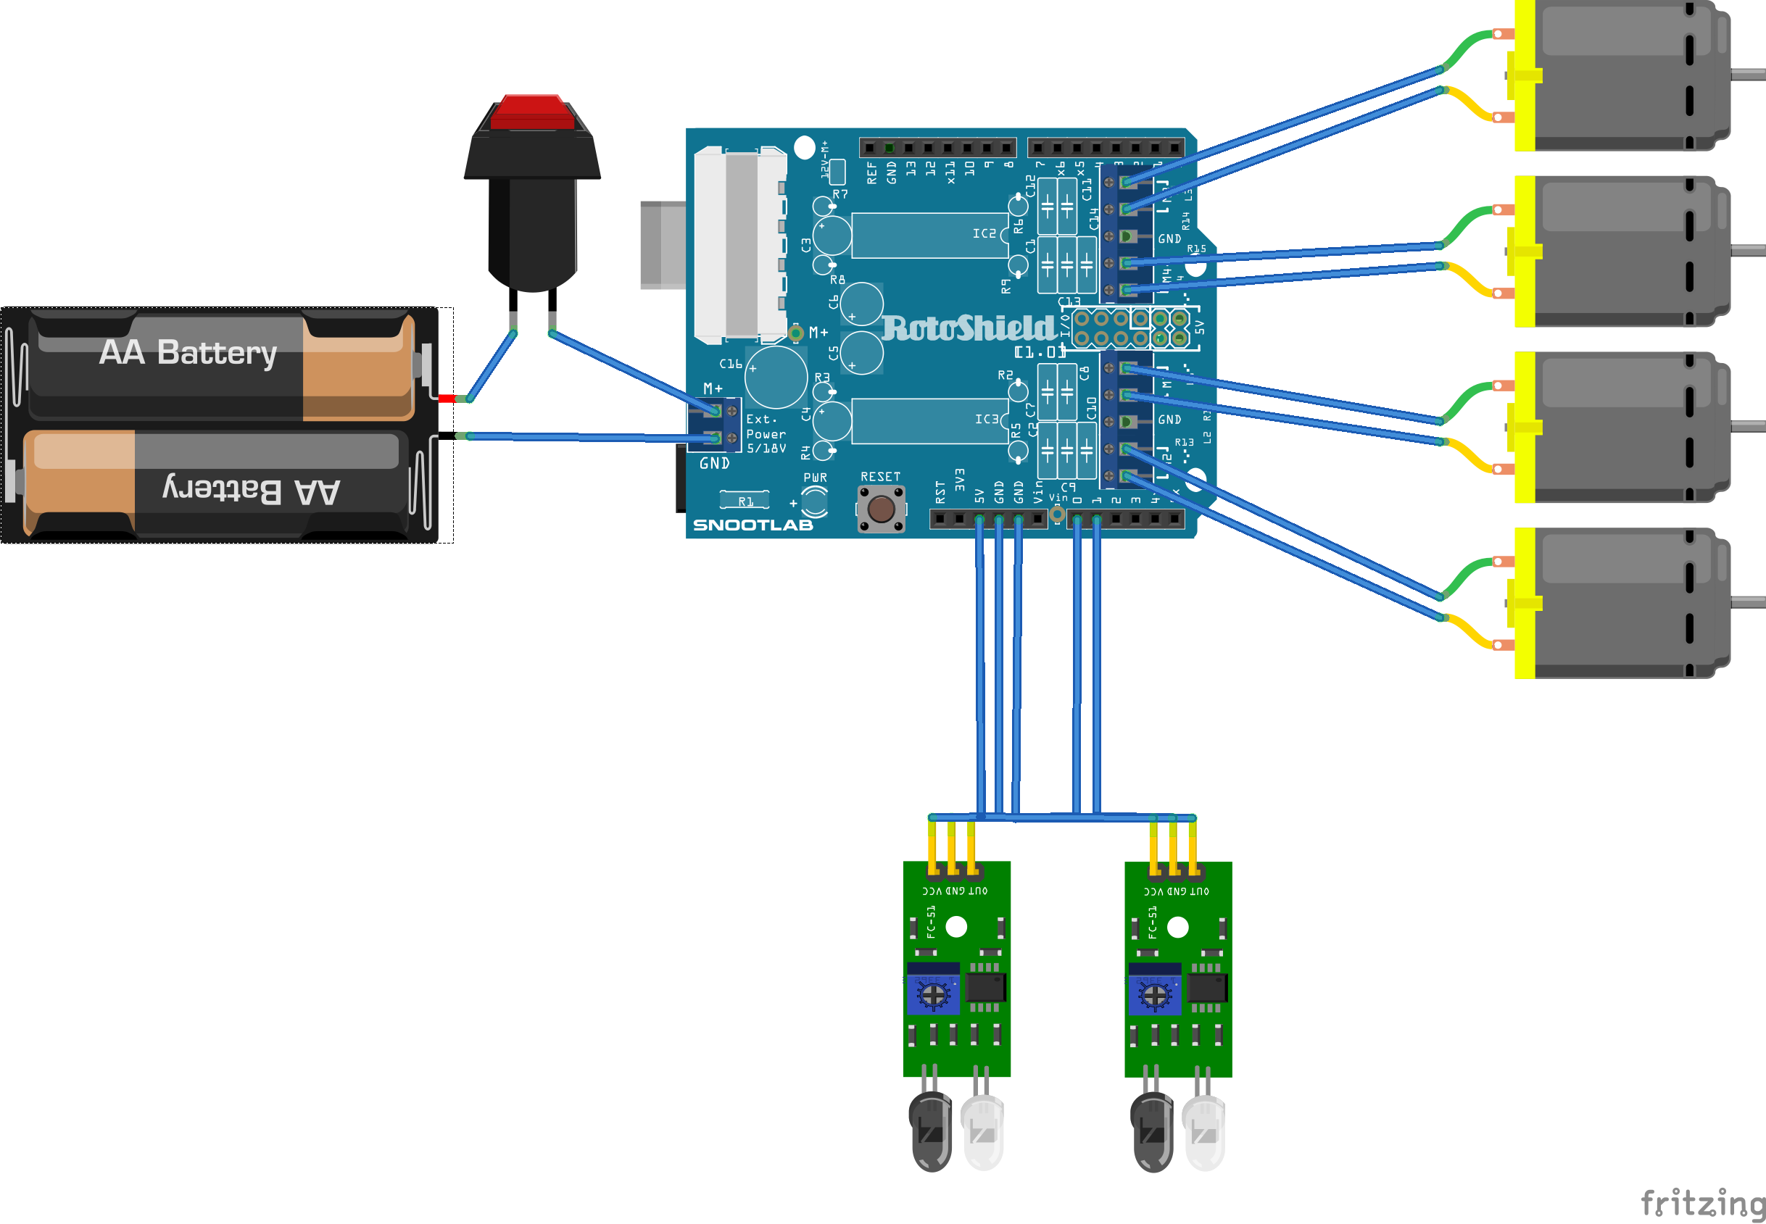

Jak už jsem psal u použitých softwarů na vytvoření schématu jsem použil fritzing protože byl přehledný a jednoduchý.

## Použité knihovny

### Arduino.h

Tuto knihovnu jsem v platformiu použil proto, abych mohl používat jazyk Arduino při práci v platformiu.

### AFMotor.h

Tato knihovna mi dovoluje ovládat každý jeden motor tzn. nastavování rychlosti, nastavování směru kam se má motor točit, či tzv. release což je zastavení motoru.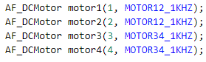

# Výsledky řešení, výstupy, uživatelský manuál

## Popis fungování auta

Po uvedení auta do chodu tlačítkem na zadní straně začnou senzory okamžitě zaznamenávat odrazy a posílat hodnotu arduinu, které pomocí porovnání těchto hodnot a za pomoci motor shieldu zjišťuje a upravuje pohyb kol tak aby se auto pohybovalo podél čáry.

Čára musí být předpřipravená nejlépe z černé elektrikářské pásky.

Při pohybu auta mohou nastat jenom 4 stavy:

* Oba senzory posílají arduinu že svítí tzn. auto jede rovně,
* Oba senzory posílají arduinu že nesvítí tzn. auto stojí,
* Levý senzor posílá arduinu že svítí a pravý že nesvítí tzn. levá kola auta jedou do zadu a pravá jednou do předu,
* Pravý senzor posílá arduinu že svítí a levý že nesvítí tzn. pravá kola auta jedou do zadu a levá jednou do předu.

# Výsledky řešení

## Konečná podoba auta

Auto je plně funkční. Bohužel co mě mrzí je trhaný pohyb auta, který by bylo vhodné do budoucna upravit. Stejně tak jedna z hlavních estetických úprav by mohl být nějaký kryt, aby mé auto vypadalo více jako auto.

# **Závěr**

Cílem projektu bylo vytvořit auto pohybující se po čáře pomocí IR senzorů. Cíl mého projektu byl splněn. V průběhu projektu mě napadlo spoustu vylepšení, na kterých se dá nadále pracovat. Některé jsem zkoušel i uskutečnit ale nepovedli se mi jako např. akceleraci a celkově ladnější pohyb vozidla jelikož teď se vozidlo pohybuje spíše jako tank. Tento pohyb je způsoben tím že jsem nebyl schopen vyřešit akceleraci a rozhodl jsem se proto radši udělat to ať se auto aspoň pohybuje jako tank protože to pro mě bylo jednodušší. Takže tohle by mohlo být jedno z mála vylepšení do budoucna. Také bych mohl vytisknout v 3D tiskárně kryt, abych autu dal celkový design auta. Dnes bych některé věci možná řešil jinak, ale bohužel už mi nezbyl čas.

Seznam použitýCH INFORMAČNÍCH ZDROJů

[1] Infrared sensor[Online] :

<https://navody.arduino-shop.cz/navody-k-produktum/infracerveny-opticky-senzor.html>

[2] AFMotor.h github[Online] :

<https://github.com/adafruit/Adafruit-Motor-Shield-library>

[3] AFMotor.h tutorial[Online] :

<https://learn.adafruit.com/afmotor-library-reference/af-dcmotor>